  - Fagplan Kaupanger SFO

Vedtektene for skulefritidsordning i Sogndal kommune.
Skulefritidsordninga er eit frivillig pedagogisk omsorgs- og aktivitetstilbod utanom den obligatoriske undervisninga, før og etter skuletid til born i 1. – 4. klasse, og for born med særskilde behov på 1. – 7. klasse. Skulefritidsordninga skal gi barna omsorg og tilsyn, den skal legge til rette for leik, kultur- og fritidsaktivitetar og vere tilpassa barna og foreldre sitt beste. Barn med særskilde behov skal gjevast gode utviklingsvilkår. Dette skal skje i nær forståing og samarbeid med heimen, og i samsvar med skulen sitt føremål. Areala både ute og inne, skal vere eigna for formålet (jf. Opplæringslova § 13 – 7). Skulefritidsordninga skal drivast i samsvar med sentrale og kommunale vedtak, kvalitetsplan for SFO og plan for den einskilde eining.

Kaupanger skule har føljande mål for SFO:

“Me gler oss kvar dag”

Alle barn på Kaupanger SFO skal oppleve omsorg, tryggleik, meistring gjennom eit godt psykososialt og fysisk læringsmiljø.

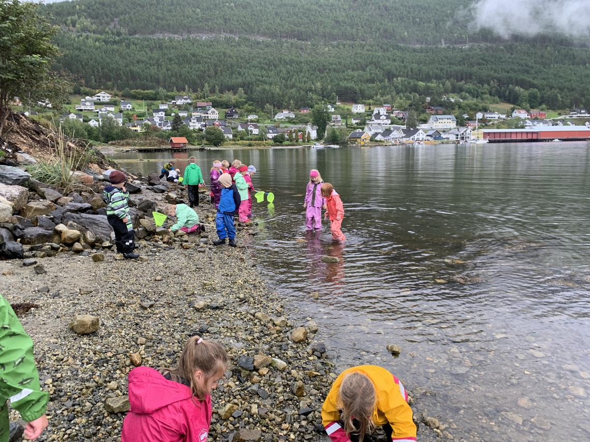
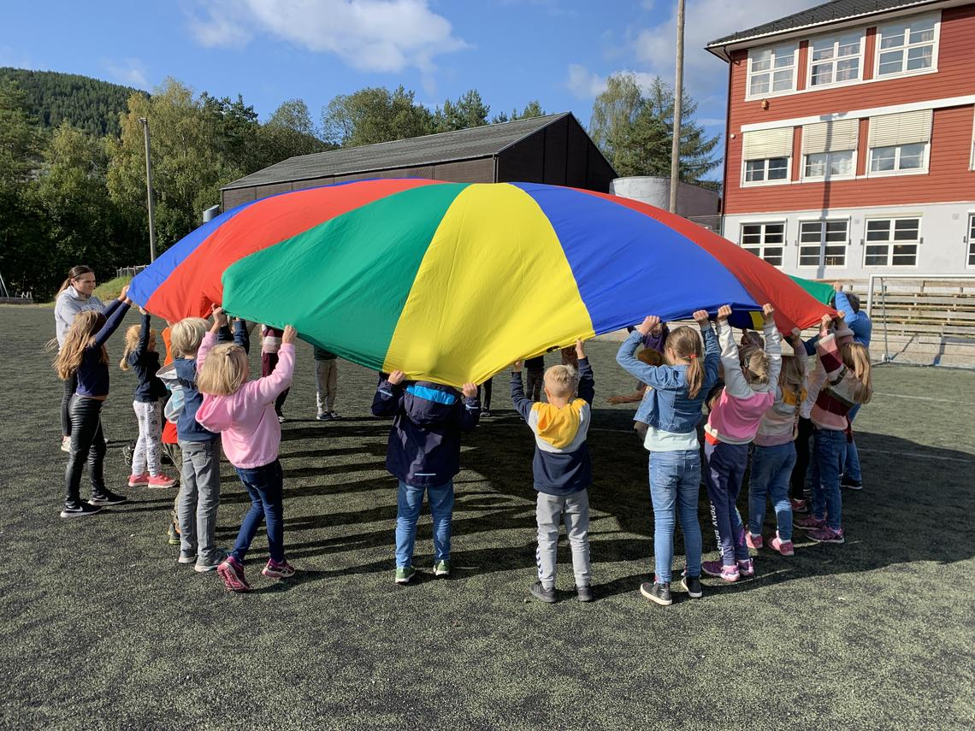

Skulefritidsordninga på Kaupanger har følgjande prioriterte område:

- Mobbefri SFO
(nulltoleranse, skulering av tilsette, samtalar med kontaktlærar, samtalar med barn åleine eller i gruppe, fellesmøte, observasjon m.m…)
- Omsorg, tryggleik og meistring
(legge til rette for eit godt miljø på SFO som fremmar helse, trivsel og læring. Vaksne som er deltakande, positive og som viser interesse. Skulering av tilsette, samtalar med kontaktlærar, fellesmøte m.m…)
- Mangfald
(synleggjere verdien av fellesskap, fokus på inkludering og gjensidig respekt, og det positive ulikheit bidreg med i fellesskapet).
- Leik og sosial læring, gjennom organiserte aktivitetar og fri leik
(finne ein god balanse mellom organiserte, vaksenstyrte aktivitetar og fri leik. Samstundes ha fokus på kvart enkelt barns behov).
- Brukarmedverknad
(god kommunikasjon mellom barna og personalet der det er rom for å ytre meiningane sine, ta barnas innspel på alvor, fast evaluering av året på SFO saman med elevane før sommarferien)
- Kulturaktivitetar
(legge til rette for kulturelle aktivitetar som til dømes song og musikk, teikning, maling og kunsthandverk
- Fysisk aktivitet
(legge til rette for fysisk aktivitet gjennom mykje frileik, samt allsidige organiserte aktivitetar. Bruke området og skogen rundt skulen, i tillegg til å gje barna små spontane drypp av fysisk aktivitet når det er rom for det).
- Sunt kosthald, der barna er deltakande i matlaging

- Godt samarbeid med føresette
- Ha eit godt SFO tilbod i feriane
(legge til rette for allsidige aktivitetar i feriane, bruke aktørar i nærmiljøet og få til eit nærare samarbeid med andre SFO’ar i kommunen)
Ein viktig del av SFO tilbodet på Kaupanger skule er humor, leik og sosial læring gjennom samvær med andre barn og vaksne på tvers av klassetrinn. Barna skal vere under tilsyn, i eit trygt miljø der det er lagt ti til rette for både fri leik og organiserte aktivitetar. SFO tida er ein del av barna si fritid, og dei skal i stor grad sjølv få vere med å bestemme kva dei vil nytte tida til. Samstundes har me ein årsplan med varierte tema som me fylgjer gjennom skuleåret, og månadsplanar for kvar månad med aktivitetar av forskjellig slag.
SFO har tilgang til alle spesialromma til skulen, som til dømes gymsal, skulekjøken og sløydsal. I tillegg har me skogen som næraste nabo, der skulen blant anna har ein stor gapahuk med bålplass som SFO kan nytte. Me ynskjer samstundes å nytte det lokalmiljøet har å by på av moglegheiter, som til dømes idrettsanlegget på Kvernhushaugen, De Heibergske Samlinger Sogn Folkemuseeum og Vesterland Ferie park, som alle ligg i gå avstand frå skulen.
Mat til barna på SFO er no er kome inn i retningslinjene for SFO. Me skal tilby varmmat ein gong i veka, i tillegg til frukt eller annan mat dei andre dagane. Kaupanger SFO er vande med å lage mat, både ute på bål og inne på skulekjøkenet. Dette er noko både vaksne og barn har trivast med. Me er opptekne av at barna skal vere deltakande i matlaginga, både ved varmmat og oppdeling av frukt. Det er ein fin moglegheit for barna til å lære om sunn mat, å samarbeide om å lage noko saman og å oppleve meistring i forbindelse med matlaging.

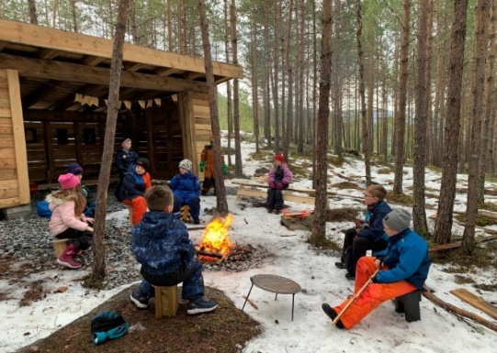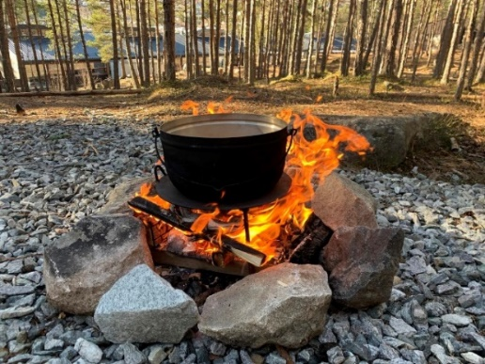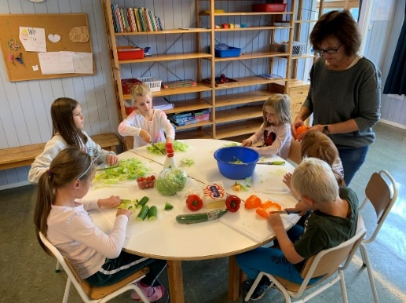
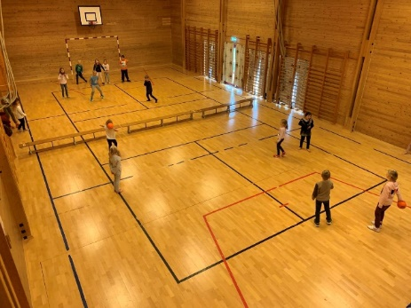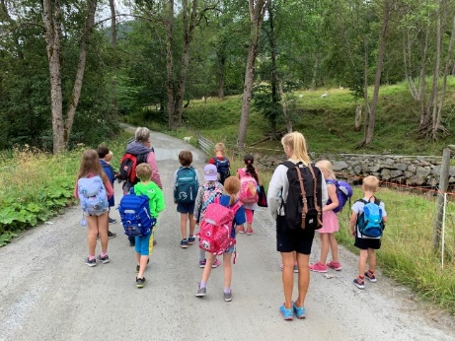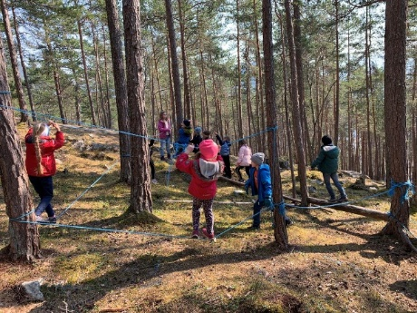
Mnd | Tema | Prosjekt | Korleis
September | Livet i fjæra |  | Turar til Bjørkanaustet. Førebuing på førehand.
Oktober | Naturen | Bruke naturen i nærmiljøet til diverse aktivitetar | Samle ting frå naturen og bruke i aktivitetar inne/ute
November | Mat | Mat frå land representert på SFO. Matjungelen. | Opne opp for at føresette kan lage mat med oss.  https://matjungelen.no/for-sfo/aktivitetsopplegg/
Desember | Jul  «Nissefest» for elevane  Julekaffe | Julesnop og juleverkstad | Lage noko elevane kan ta med seg heim til jul  Graut og julefilm  SFO inviterar føresette til julekaffe
Januar | Kunst |  | Piffe opp SFO med diverse kunst
Februar | Sløyd | SFO vinter OL  Insektshotell | Ei veke med forskjellige OL aktivitetar ute
Mars | Sløyd | Insekts hotell  (plassere ut i april) | http://www.unghusflid.no/tingaalage/oppskrift/treSommerandre-materialer/insektshotell
April | Fugl | Fuglekassa m/kamera  Påskeegg-jakt | Fortset prosjektet frå i fjor. Følje med på kamera jevnleg.  Elevane skal finne påskeegget ved å løyse ein rebus
Mai | Fugl  Tufteparken  Fysisk aktivitet | Fuglekassa m/kamera og  aktivitetar rundt dette.  «Mesternes mester» | Tur til Tufteparken annakvar veke  Forskjellig fysisk aktivitet i nærområdet
Juni | Fugl | Fuglekassa m/kamera  Overnatting på SFO | Overnatte ei natt på SFO, dette er sjølvsagt frivillig.

